Pouze pro veterinární použití
Asan Easy Test® FIV Ab/FeLV
Imunochromatografický test k detekci viru kočičí imunodeficience a viru kočičí leukemie

VYSVĚTLENÍ TESTU
Asan Easy Test® FIV Ab/FeLV je imunochromatografická souprava určená k detekci protilátek k viru imunodeficience koček (FIV) a antigenu viru kočičí leukémie v séru, plasmě nebo plné krvi koček.
Nitrocelulózová membrána v sadě je imobilizována s antigenem FIV a FeLV protilátkou v testovací linii a anti-myšími protilátkami v kontrolní linii. Dále jsou antigen specifický pro FIV a FeLV specifická protilátka konjugovány s částicemi koloidního zlata. Tento konjugát je umístěn na polyesteru nebo skleněném vláknu a tvoří tak podložku s konjugátem. Když je vzorek nakapán do určeného místa okénka kazety, rozpuštěný konjugát migruje do vzorku pasivní difuzí a konjugát i vzorek pak přicházejí do kontaktu protilátkou imobilizovanou na nitrocelulóze. Pokud vzorek obsahuje FIV protilátky a/nebo antigeny FeLV, výsledek je patrný během 10 minut v podobě červeného zbarvení v oblasti testovací linie membrány.

DODÁVANÉ MATERIÁLY
Asan Easy Test® FIV Ab/FeLV obsahuje tyto součásti ( 10 kusů v soupravě):
- Testovací kazeta individuálně zatavená ve folii s vysoušedlem: 10 kusů
- Testovací roztok (4 ml/ lahvičku):
1 lahvička
- Jednorázová kapilární pipeta: 10 kusů
- Manuál s návodem k použití: 1 list

BEZPEČNOSTNÍ OPATŘENÍ
- Přítomnost vlhkosti může snížit stabilitu reagencií.
- Soupravu nepoužívejte po expirační době a nezmrazujte ji.
- Pouze pro veterinární použití
- Během manipulace se vzorky používejte ochranné rukavice a po provedení testu si důkladně umyjte ruce.
- Po provedení testu náležitě znehodnoťte všechny vzorky a součásti soupravy v souladu se správnou laboratorní praxí.
- Nikdy nepoužívejte reagencia z jiné sady.
- Testovací roztok nepoužívejte, pokud byl kontaminován bakteriemi nebo plísněmi.

ODBĚR A SKLADOVÁNÍ VZORKU
- Získávání a manipulace s testovaným vzorkem podléhá standardním metodám pro jeho odběr.
A. Sérum: Nechejte krev srazit, pak centrifugací separujte sérum.
B. Plasma: Odeberte plnou krev do zkumavky obsahující antikoagulancia, jako např. heparin, citrát nebo EDTA. Centrifugací krve separujte plasmu.
C. Plná krev: Odeberte antikoagulovanou krev do EDTA, heparinu nebo citrátu pomocí standardních klinických laboratorních postupů. Vzorky by měly být otestovány do 24 hodin od odběru. Pokud lze očekávat prodlevu mezi odběrem a testem, vzorek by měl být uložen buď u ledu nebo v lednici (2-8 °C), ale neměl by být zmrazen
- Všechny vzorky musí být otestovány co nejdříve po jejich přípravě. Pokud je to nezbytné, mohou být skladovány při teplotě 2-8 °C nejdéle 24 hodin nebo při -20 °C po delší dobu.

PROVEDENÍ TESTU
- Rozložte všechny vzorky, kazety a roztok a nechejte je před testem dosáhnout laboratorní teploty (15–30 min)
- Připravte testovací kazetu, jak potřebujete a označte jí identifikací pacienta. Proveďte, prosím, test ihned po jeho vyjmutí z hliníkovéhoobalu.
- Kápněte 1 kapku (10$μl$) vzorku do jamky pro vzorek (S).
- Přidejte 3 kapky testovacího roztoku do jamky pro vzorek (S).
- Interpretujte výsledek během 10 minut. Neodečítejte po uplynutí 10 minut.

< Provedení testu >
Odečet
5~10 min
Přidejte 3 kapky testovacího roztoku
Kápněte 1 kapku (10$μl$) vzorku
INTERPRETACE VÝSLEDKŮ
- Negativní výsledek:
Přítomnost pouze jednoho červeného proužku (kontrolního proužku) ve výsledkovém okénku v FIV i FeLV testovací oblasti značí negativní výsledek.

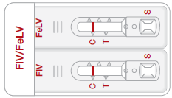

- Pozitivní výsledek:
Pozitivní výsledek FIV: Přítomnost dvou červených proužků („T” a „C”) ve výsledkovém okénku FIV testovací oblasti, a současně přítomnost pouze jednoho červeného proužku („C“) ve výsledkovém okénku FeLV testovací oblasti, bez ohledu na to, který proužek se objeví dříve, značí pozitivní výsledek na FIV Ab.

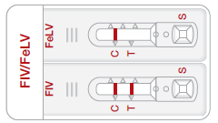

Pozitivní výsledek FeLV: Přítomnost dvou červených proužků („T” a „C”) ve výsledkovém okénku FeLV testovací oblasti, a současně přítomnost pouze jednoho červeného proužku („C“) ve výsledkovém okénku FIV testovací oblasti, bez ohledu na to, který proužek se objeví dříve, značí pozitivní výsledek na FeLV Ag.

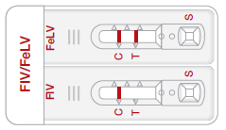

Pozitivní výsledek FIV a FeLV: Přítomnost dvou červených proužků („T” a „C”) v obou výsledkových okéncích FIV i FeLV testovací oblasti, bez ohledu na to, který proužek se objeví dříve, značí pozitivní výsledek na FIV Ab a FeLV Ag.

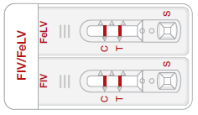

- Neplatný výsledek: Pokud se v 10. minutě neobjeví červený proužek v kontrolní linii (C), a to i přesto, že se objeví testovací čára (T) v jakémkoliv odstínu růžové až červené barvy, výsledek je nutno považovat za chybný. Je-li test chybný, měla by být provedena nová zkouška s novým vzorkem a novou kazetou.

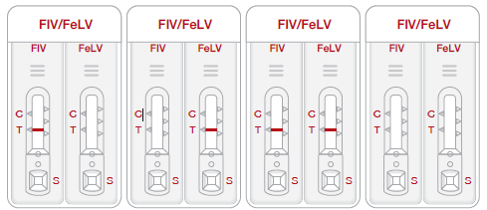

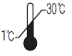
SKLADOVÁNÍ A EXPIRACE
- Sada Asan Easy Test® FIV Ab/FeLV musí být skladována při teplotách mezi 1-30 °C (33,8-86 °F).
- Datum expirace je 24 měsíců po datu výroby.

LIMITCE TESTU
Asan Easy Test® FIV Ab/FeLV je navržen pro primární screeningový test na protilátky proti viru imunodeficience koček a/nebo na antigen infekce virem kočičí leukémie. Tato sada poskytuje rychlý a jednoduchý způsob získání velmi přesného výsledku, ale plně nevylučuje možnost falešně pozitivního či falešně negativního výsledku způsobeného různými faktory. Takže zohledněte výsledek tohoto testu, ale konečné rozhodnutí, prosím, učiňte po společném posouzení klinických projevů, výsledků dalších testů a názoru veterináře.

Distributor:
spol, s r.o., Náměstí Osvoboditelů 1,
153 00 Praha 5 – Radotín, Tel./Fax. 257910225, 257910260, 257910263
e-mail: office@dialab.cz URL: www.dialab.cz

